
ニュースリリース
2017年4月28日

『おどりたが～る！ 祭短し踊れよ乙女』
豪華キャスト陣第3弾を公開！事前登録者数1万人突破！

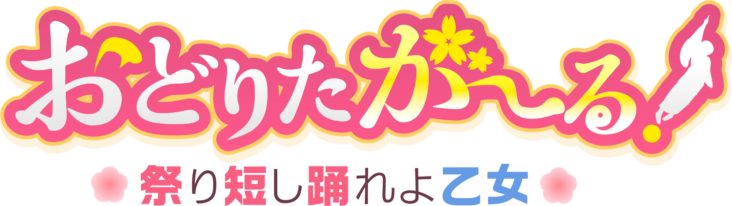

＝＝＝＝＝＝＝＝＝＝＝＝＝＝＝＝＝＝＝＝＝＝＝＝＝＝＝＝＝＝＝＝＝＝＝＝＝＝＝＝
2017年4月28日、 株式会社ビジュアルワークス（本社：東京都豊島区、代表取締役：落水恒一郎）は、スマートフォン向けアプリ『おどりたが～る！ 祭短し踊れよ乙女』に登場すキャラクターボイスをご担当頂く、豪華キャスト陣の第三弾を公開致しました。
＝＝＝＝＝＝＝＝＝＝＝＝＝＝＝＝＝＝＝＝＝＝＝＝＝＝＝＝＝＝＝＝＝＝＝＝＝＝＝＝

◆キャラクター名「加賀谷 莉緒」 CV：高田憂希
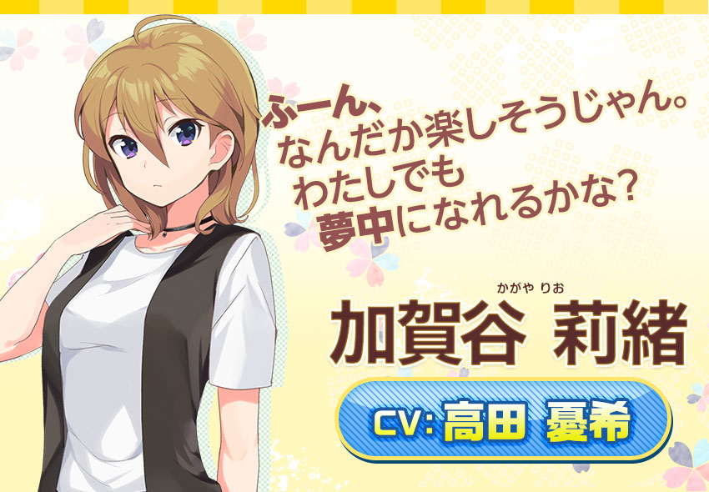

◆キャラクター名「柊 希望」 CV：佐倉綾音
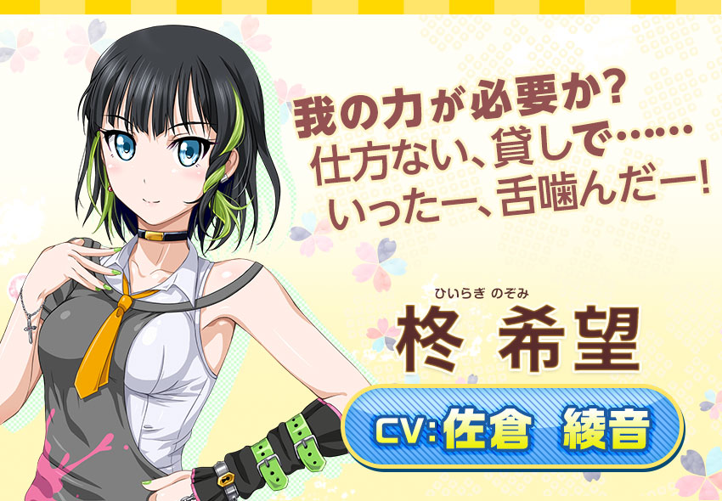

◆キャラクター名「瀬戸 周」 CV：小松未可子
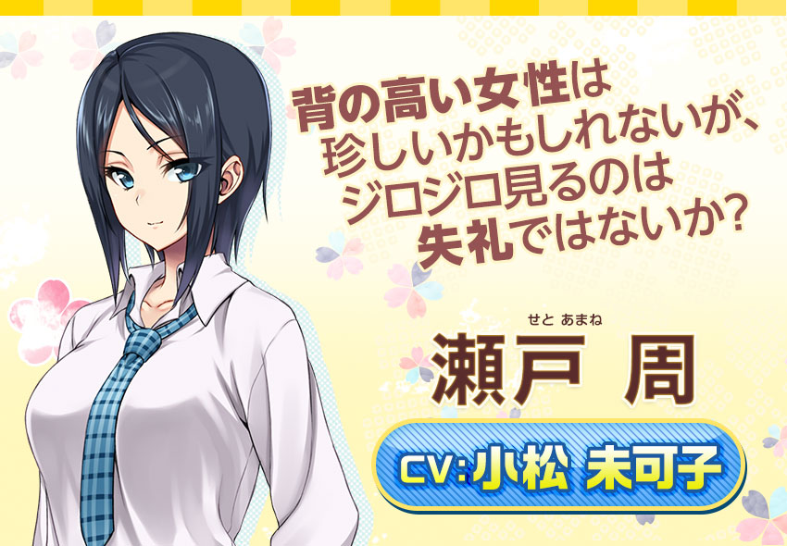

他のキャラクターをご担当頂くキャストの皆様も、今後発表してまいりますので、「おどりたが～る！ 祭り短し踊れよ乙女」をよろしくお願い致します。

■事前登録者数1万人突破！
現在実施中の事前登録キャンペーンにて、ご登録頂いたユーザー数が一万人を突破致しました！これを記念して、勾玉6個のプレゼントが確定！2万人を突破すると、勾玉8個を贈ります。引き続きキャンペーンは実施しておりますので、皆様のご登録をお待ちしております！
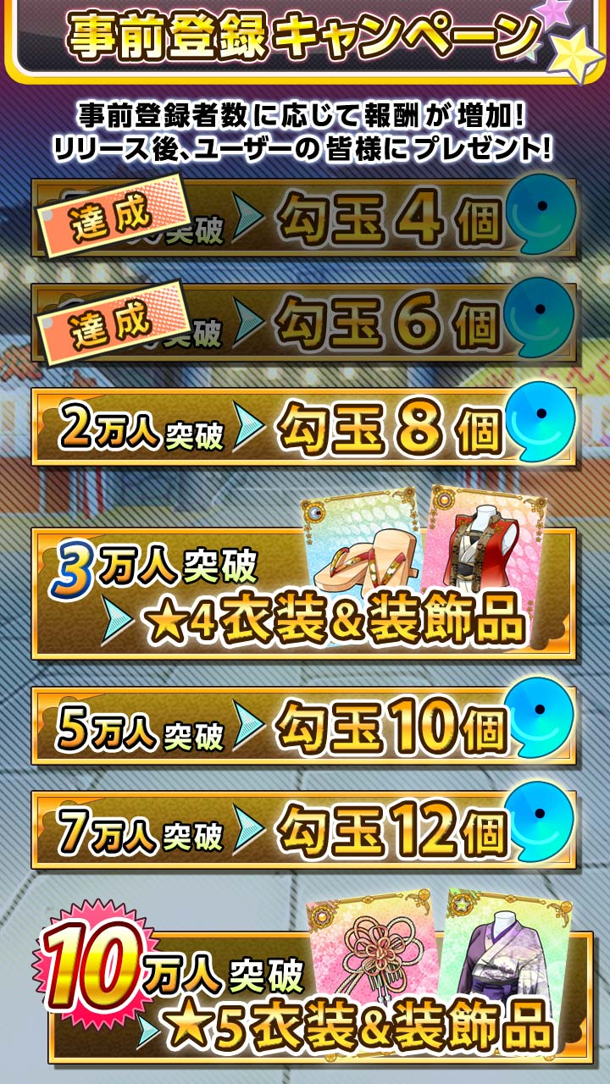

公式キャラクター「高梨亜弓」がナビゲーションを務めるLINE＠の公式アカウントも開設致しました。
キャラクター名を投稿すると詳細なプロフィール情報を答えてくれる他、都道府県名を投稿すると有名なお祭りについての説明、挨拶などを返してくれますので、是非こちらもご登録ください！


◆おどりたが～る！とは？

納期や上司との終わらない戦い、
長時間残業により疲弊した青年がいた。

ニートへ転職した初日の夕暮れ時、
行先も決めずにふらふらと歩いていたところ、
近くの神社から賑やかな祭囃子が聞こえた。

そこには……

数多くの露店と提灯に照らされた温かい空間が広がり、
行き交う人々の楽しそうな笑顔と、活気ある笑い声が響いていた。

その中で、多くの人びとから盛大な歓声を浴び、
大きな声をあげ、派手に舞い踊る輝く少女たちの姿があった。

■アプリ情報
タイトル | おどりたが～る！ 祭短し踊れよ乙女
ジャンル | 身体もこころも元気になれるお祭りアクションゲーム
価格 | 基本プレイ無料（ゲーム内課金コンテンツあり）
動作環境 | ▼iOS  iPhone5以降の端末、iOS7.0以降  ▼Android  Android4.1以降  ※一部非対応の端末もございます  ※タブレットは非対応となります
公式サイトURL | http://matsuri.odorita-girl.jp/
公式Twitter | https://twitter.com/odori_ta_girl/
公式LINE@ | https://line.me/R/ti/p/%40doe9955b

■会社概要
会社名 | 株式会社ビジュアルワークス
代表 | 落水 恒一郎
所在地 | 〒171-0021 東京都豊島区西池袋1-22-8池袋千歳ビル7Ｆ
事業内容 | モバイル公式コンテンツ企画運営 ／ WEBコンテンツ運営
URL | http://www.visualworks.co.jp/
お問い合わせ | ▼Tel  03-5911-7316  ▼Mail  info@visualworks.co.jp

